**Муниципальное автономное дошкольное образовательное учреждение**

**детский сад комбинированного вида**

**«Росинка»**

**муниципального образования г. Ноябрьск**

**В помощь родителям**

***Артикуляционная гимнастика для самых маленьких***

(методические рекомендации и практический материал)

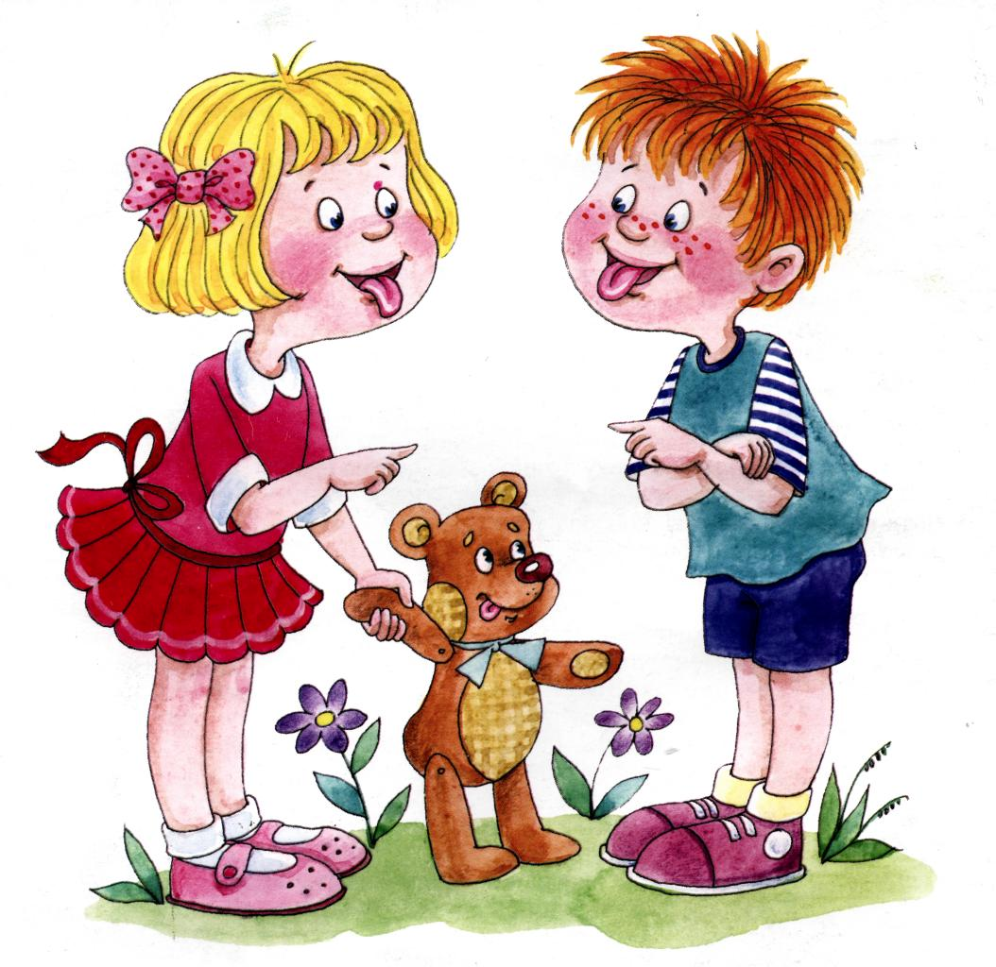**Подготовила**

**учитель-логопед:**

**Кадочникова Н.О.**

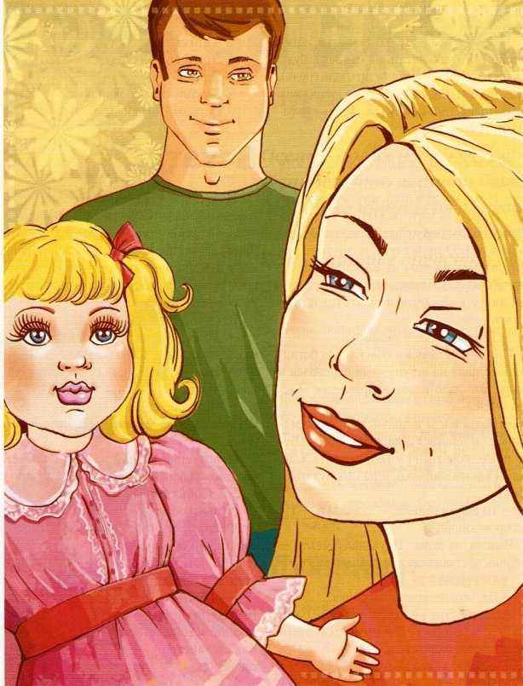 Речь не является врожденной способностью, она формируется постепенно, и ее развитие зависит от многих причин. Одним из условий нормального звукопроизношения является полноценная работа артикуляционного аппарата. Бытующее мнение о том, что звукопроизносительная сторона речи ребенка развивается самостоятельно, без специального воздействия и помощи взрослых – будто бы ребенок сам постепенно овладевает правильным произношением, - глубоко ошибочно. Но именно оно часто является причиной того, что развитие звуковой стороны речи, особенно в раннем возрасте, происходит самотеком, без должного внимания со стороны родителей и воспитателей, и поэтому значительное число детей дошкольного возраста имеет те или другие недочеты произношения. А поскольку сами собой эти недостатки не исправляются, ежечасно мы слышим в той или иной мере дефектную речь, как детей, так и взрослых.

Невмешательство в процесс формирования детской речи почти всегда влечет за собой отставание в развитии. Дефекты звукопроизношения, возникнув и зацепившись в детстве, с большим трудом преодолеваются в последующие годы и могут сохраниться на всю жизнь.

Воспитание чистой речи у детей – задача большой общественной значимости, и серьезность ее должны осознавать все: логопеды, воспитатели, учителя и конечно родители.

Важную роль в формировании звукопроизношения играет четкая, точная, координированная работа артикуляционных органов, способность их к быстрому и плавному переключению с одного движения на другое, а также к удержанию заданной позы.

Поэтому первостепенное значение имеют устранение нарушений в работе артикуляционного аппарата, подготовка его к постановке звуков.

Выработка правильных, полноценных артикуляционных движений, объединение простых движений в сложные артикуляционные уклады различных фонем достигаются двумя путями:

1. Постановкой, затем тщательной отработкой отсутствующих или нарушенных артикуляционных движений. Это длительная, кропотливая, сложная работа, и выполняется она с каждым ребенком индивидуально.
2. Систематической артикуляционной гимнастикой, представляющей собой комплекс правильно выполняемых детьми, специальных артикуляционных упражнений. Основным назначением артикуляционной гимнастики является развитие, укрепление и совершенствование артикуляционной моторики.

**Методические указания к   проведению артикуляционной гимнастики**

* Проводить гимнастику надо ежедневно, чтобы вырабатываемые у детей двигательные навыки закреплялись, становились более прочными.
* Не следует предлагать детям более 2-3 упражнений.
* При отборе материала надо соблюдать последовательность, идти от простых упражнений к более сложным.
* В любом упражнении все движения органов артикуляционного аппарата осуществляется последовательно, с паузами перед каждым движением, чтобы взрослый мог контролировать качество движения, а ребенок – ощущать, осознавать, контролировать и запоминать свои действия. Сначала упражнения выполняются в медленном темпе перед зеркалом, т.е. для достижения конечного результата используется зрительный самоконтроль.
* После того как ребенок научится выполнять движения, зеркало убирают, и функции контроля берут на себя собственные кинестетические ощущения ребенка (ощущения движения и положения органов артикуляционного аппарата).
* Каждому упражнению в соответствии с выполняемым действием дается название (например, движения широкого кончика языка за верхние и нижние зубы «Качели»), к нему подбирается картинка – образ. Картинка служит ребенку образцом для подражания какому-либо предмету или его движениям при выполнении упражнений артикуляционной гимнастики.
* Дозировка количества повторений одного и того же упражнения должна быть строго индивидуальной как для каждого данного ребенка, так и для каждого данного периода работы с ним. На первых занятиях иногда приходится ограничиваться двукратным выполнением упражнений в связи с повышенной истощаемостью упражняемой мышцы. В дальнейшем можно доводить количество повторений до 15-20 .
* Из выполняемых упражнений новым может быть только одно, другие даются для повторения и закрепления (4-5 упр.).
* Проводить артикуляционную гимнастику надо эмоционально, в игровой форме. Для красочного и забавного занятия используются картинки, игрушки, сказочные герои, художественное слово.
* Упражнения выполняются сидя перед зеркалом, дети должны видеть лицо взрослого и свое лицо. Лицо должно быть хорошо освещено, а губы – ярко окрашены.
* Взрослый следит за качеством выполняемых упражнений: точностью и правильностью движения, плавностью и легкостью, достаточным объемом движения, темпом выполнения, устойчивостью, хорошей переключаемостью с одного движения на другое.
* Работа над каждым упражнением идет в определенной последовательности:

*-*         *рассказ о предстоящем упражнении с использованием игровых приемов;*

*-*         *показ упражнения;*

*-*         *выполнение упражнения детьми перед зеркалом;*

*-*         *проверка правильности выполнения, указание на ошибку.*

- Чем мы говорим? (ртом)

- Правильно ртом. А чем мы снимаем пищу с ложки? (губами)

- А чем кошка лакает молоко? (языком)

Вот и послушайте сказку о веселом язычке.

Жил да был веселый язычок. У него был домик. Домик был очень интересный. Что это за домик? Это рот. Вот какой интересный дом был у веселого язычка. Чтобы веселый язычок не выбегал, его домик всегда был закрыт. А чем закрыт домик? Губами. Но кроме одной дверки, у этого домика есть вторая дверка. *(Улыбается и показывает детям зубы.)* Как называется эта дверка? («зубы») Но чтобы увидеть вторую дверку, надо научиться правильно открывать первую дверку. *(Улыбается, показывая верхние и нижние передние зубы.)*

Однажды захотелось веселому язычку посмотреть на солнышко и подышать свежим воздухом. Сначала открылась первая дверка *(приоткрывает губы и предлагает детям сделать тоже самое*), а затем вторая. И язычок высунулся, но не весь, а только кончик. Показался язычок и спрятался – холодно на улице, лето прошло.

В домике у веселого язычка есть постелька, где он спит*. (Обращает внимание детей на то, как спокойно лежит язык.)* Пока не будем его будить, пусть язычок спит. Закроем сначала вторую дверку, а затем первую.

Наш язычок очень веселый, он любит веселиться, прыгать. Да так прыгать, чтобы доставать до потолка и щелкать*. (Обращает внимание детей, что потолок - это небо. Просит погладить небо языком.)*

На следующий день язычок решил еще раз проверить, не стало ли теплее. Когда все дверки были открыты, язычок выглянул, посмотрел влево, вправо, вверх, вниз и, почувствовав, что стало холоднее, ушел в свой домик. Сначала закрылась одна дверка, а затем вторая.

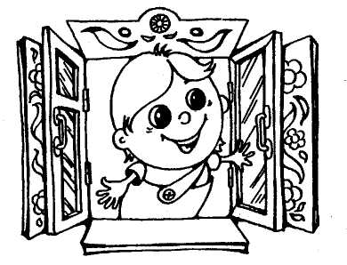Взрослый просит показать, как открывались и закрывались дверки, как спал язычок, как он смотрел влево, вправо, вверх, вниз.

***Артикуляционные упражнения в стихах***

***для самых маленьких***

|  |  |  |
| --- | --- | --- |
| H:\Мои рисунки\АНИМАШКИ\рыбы\pescegiallo.gif | **«Рыба»**  Рот широко открыть. Все зубы видны. Язык спокойно лежит за нижними зубами. Удержать под счет от 1 до 5. | Открывает рыба рот,  Да не слышно, что поет. |
|  | **«Лягушка»**  Губы растянуть в улыбке. Показать верхние зубы. Нижние зубы не должны быть видны. Удержать под счет от 1 до 5. | Тянуть губы прямо к ушкам Очень нравится лягушкам;  Улыбаются, смеются,  А глаза у них, как блюдца. |
|  | **«Хоботок»**  Зубы сомкнуть, губы вытянуть хоботком. Удержать под счет от 1 до 5. | Подражаю я слону,  Губы хоботом тяну. |
|  | **«Заборчик»**  Верхнюю губу поднять, нижнюю опустить. Показать сомкнутые зубы. Удержать под счет от 1 до 5. | Зубы ровно мы смыкаем И заборчик получаем.  А сейчас раздвинем губы,  Посчитаем наши зубы. |
|  | **«Бублик»**  Округленные губы слегка вытянуть вперед. Зубы открыть. Удержать под счет от 1 до 5. | Бублик мы изобразили – Плавно губы округлили.  Их теперь нельзя смыкать,  Бублик надо удержать. |
|  | **«Лопата»**  Широкий язык расслабить, положить на нижнюю губу. Следить, чтобы язык не дрожал. Удержать под счет от 1 до 5. | Язык лопатой положи И под счет его держи.  Раз, два, три, четыре, пять,  Язык надо расслаблять. |
|  | **«Иголочка»**  Рот широко открыть. Все зубы видны. Напряженный язык высунуть далеко вперед, сделать его узким.  Удержать под счет от 1 до 5. | Язык иголочкой потом.  И потянем острием. |
|  | **«Чистим зубы»**  Рот приоткрыт, видны все зубы. Языком почистить нижние зубы с внутренней стороны (движениями вправо-влево). Нижняя челюсть неподвижна. Выполнять под счет от 1 до 5. | Чищу зубы, посмотри,  Не болели чтоб они. |
|  | **«Качели»**  Высунуть узкий язык. Кончиком языка тянуться попеременно то к носу, то к подбородку. Рот не закрывать. Нижняя губа не натягивается на нижние зубы. Нижняя челюсть неподвижна. Выполнять под счет от 1 до 5. | На качелях я качаюсь Вверх-вниз, вверх-вниз. И все выше поднимаюсь – Вверх-вниз, вверх-вниз. |
|  | **«Вкусное варенье»**  Представить, что верхняя губа намазана вареньем. Рот приоткрыть, широким кончиком языка облизать губу сверху вниз (но не по кругу). Нижняя челюсть неподвижна. Повторить 5 раз. | Ох, и вкусное варенье! Жаль, осталось на губе. Язычок я подниму И варенье оближу. |
|  | **«Пиала»**  Рот широко открыть. Широкий язык поднять кверху. Потянуться к верхним зубам, но не касаться их. Нижняя губа не должна натягиваться на зубы. Удержать под счет от 1 до5. | Язык широкий положи И под счет его держи. Получилась пиала – Округленная она. В рот ее мы занесем И края к зубам прижмем |
|  | **«Индюшата»**  Рот приоткрыть. Нижняя губа не натягивается на зубы. Широким кончиком языка облизать верхнюю губу сверху вниз, добавить голос. Нижняя челюсть неподвижна. | Индюшата-малышата Ножками топочут,  Весело болбочут:  БЛ – БЛ – БЛ. |
|  | **«Маляр»**  Рот широко открыть. Все зубы видны. Широким кончиком языка гладить верхнее небо вперед-назад. Нижняя челюсть неподвижна. | Красить потолок пора.  Пригласили маляра.  Кисть ведем вперед-назад,  Наш маляр работе рад. |
|  | **«Дятел»**  Рот широко открыть. Широким кончиком языка ударять по верхним зубам с внутренней стороны (английское Д). Нижняя челюсть неподвижна. | Целый день я стучу,  Червячка поймать хочу.  Хоть и скрылся под корой, Все равно ты будешь мой! Д-Д-Д-Д-Д. |
|  | **«Лошадка»**  Рот широко открыть. Присосать спинку языка к небу и оторвать ее (пощелкать языком). Все зубы видны. Нижняя челюсть неподвижна. | Я люблю свою лошадку.  Причешу ей шерстку гладко, Гребешком приглажу хвостик И верхом поеду в гости. |
|  | **«Грибок»**  Открыть рот. Присосать язык к небу. Язык похож на гриб-волнушку: подъязычная уздечка – ножка, спинка языка – шляпка. | На лесной опушке Вырос гриб-волнушка. |